密钥生成流程

1.首先输入http://magopay.net/uploads/phpdemo.rar

下载对接文档



1. 解压文件后是：
2. 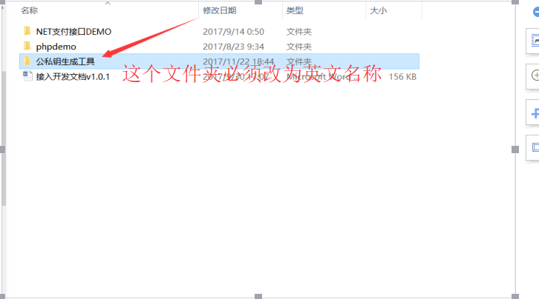

3.然后把上面这个公私钥生成工具把这个改为英文命名的

4.点击生成工具

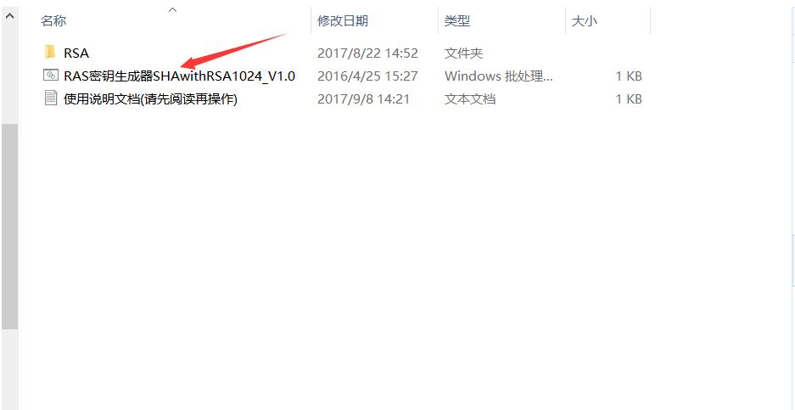

1. 点击生成密钥
2. 